项目概括、优势及团队介绍

1项目概况
- 项目地处廊坊市安次区高新技术开发区，60亩工业用地，7.8万㎡的算力中心，共3栋楼，每栋楼建筑面积2.6万㎡。能评4.85万吨标准煤，供电方案为双路满负荷(10万+10万)KVA，可满足2N架构下的7万kw的IT负荷。
- 项目手续齐全，拥有独立的土地、房产、立项、能评、电力批复等完整、合规的各项手续，保障项目建设和运营过程的合法合规，有利于项目长期稳定运营。
- 项目股东关系简单清晰，各项目财务清晰。
- 目前已与北京联通、北京移动、京东云等建立合作，受到众多客户认可。与 GPU 货源商“淼算科技”即将签订合作框架。项目将为彩云天气和生物制药等领域提供算力支持，具有广阔的市场前景。现寻求与国央企合作，开展算力项目拓展。

2项目优势
- 电力供应充足：项目拥有20万kVA的电力批复，在园区内独立自建110kV变电站，能够满足算力服务器的高耗能需求和未来扩展需求。
- 项目土地和土建适应算力发展需要：项目规划建设初期，考虑了满足单机柜40KW的设计要求，从各方面考虑了灵活性、兼容性、容错性的条件。
- 快速交付使用：可以在6个月内达到投产条件，快速交付使用。
- 网络传输距离短：项目距离北京的网络核心节点约70公里，网络延时约1ms，能够满足算力对高性能网络传输的要求。
- 具备大规模扩容条件：项目周边可推进新项目土地、报规、能评和电力批复，可为需求单位提供约1倍的扩容量。
- 团队经验：项目管理团队拥有十年以上的管理经验。
- 股东构成：近日，将陆续有上市公司母公司、央企投资方入股到本项目中来，做实做强项目股东实力，为保障客户交付能力提供坚强的支撑条件。
- 技术能力：项目方汇总了中科院、清华大学的科研团队，可实现英伟达和华为等国产芯片大模型底层数据架构系统的快速切换，增加不同算力基础架构的互通能力，实现节本降耗。满足项目运算能力的同时，保障信息安全，助力海内外业务协同发展。
- 全国数据中心部署能力：团队自2015年就陆续在北京、上海、深圳周边协助配合多家单位开展了数据中心的选择、规划、设计、报批报建、建设管理等业务。经手的项目约10个。
- 英伟达算力设备供应能力：我司与淼算科技形成战略合作，每年可从淼算科技拿到500台以上的英伟达算力设备，可以获得淼算科技的多样算力整合和按需调度的技术能力，能够应对变化的市场环境，具备高效的算力运维能力。
以下是某客户的合作组网案例：
- 华为算力设备供应能力：项目公司的股东之一，上市公司母公司深圳中远通，和华为有长达10年以上的合作，可引入华为算力服务器及配套客户。
- 海外资源协调能力：盈东数据目前与合作伙伴于全世界在30个国家建立有实体合作，覆盖100+国家地区（见下图全球区域覆盖图），覆盖的国家和地区可以提供当地的ICT, 数据中心租赁，边缘节点建设以及网络搭建等等服务， 目前已在海外完成10余个AI 算力建设项目，可以提供一揽子交付工程，交付到虚机层面，可以提供本地各地区运维等等服务。
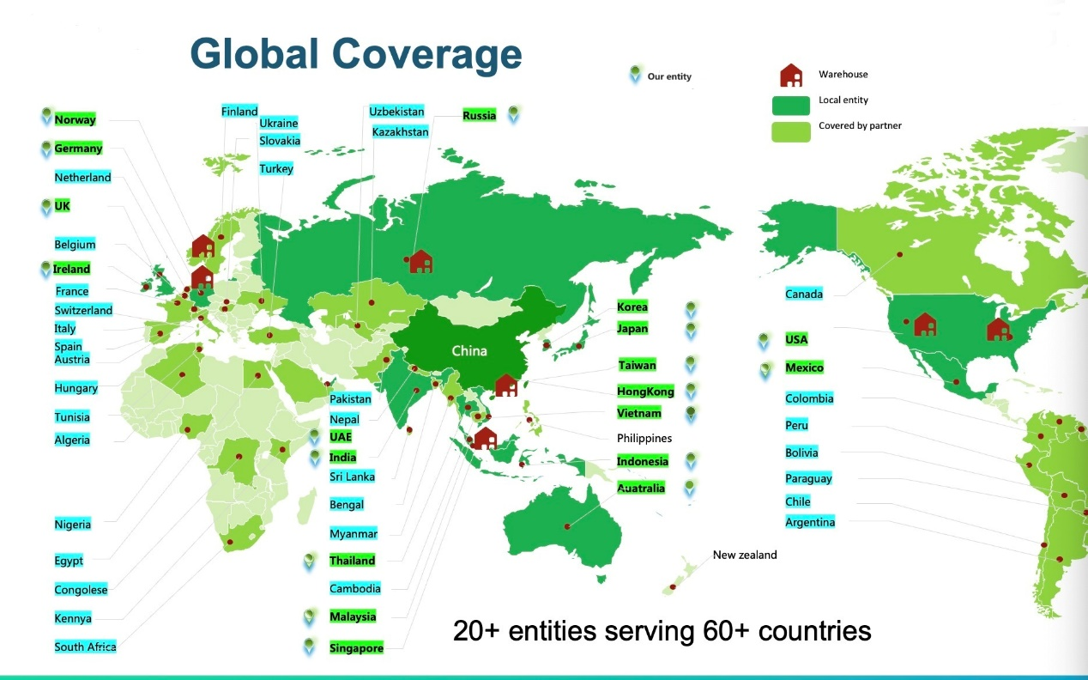

3团队介绍
北京盈东数据科技有限公司(简称：盈东数据)，注册资本3000万人民币，是国内数据中心开发建设运营、互联网技术研发及应用的技术服务提供商，并于2017年获得国家级高新技术企业认证。目前已拥有ISO认证证书3项，实用新型专利证书3项，发明专利证书2项，外观设计专利证书1项，受理中发明专利4项，软件著作权31项，注册商标30枚，是一家在IDC、算力、数字平台应用三大领域具有专业水平和成熟技术集成能力的企业。
截至目前，核心成员主导及参与的数据中心项目百余个，涉及项目前期、设计、工程管理、验收及运维等，获得了UptimeTierIV设计认证1项、UptimeTierIII设计认证1项、国家建筑设计一等奖1项；参编了《数据中心基础设施规划设计若干问题》、《绿色数据中心建筑评价技术细则》GB/T50378-2014、《数据中心节水技术导则》T11BIE001-2017。
盈东数据运营项目包括：廊坊盈东国际数据港；河北廊坊、北京通州区、北京大兴区等地陆续开发的项目，储备机柜总数2万架以上。

